# Wechat防撤回操作手册

准备工作：

软件工具：Wechat客户端（任意版本均ok） , winhex

Step1 :

安装完winhex , 用winhex运行 wechatwin.dll （注意不要启动wechat客户端）, 这个dll文件在wechat的安装根目录里可以找到。

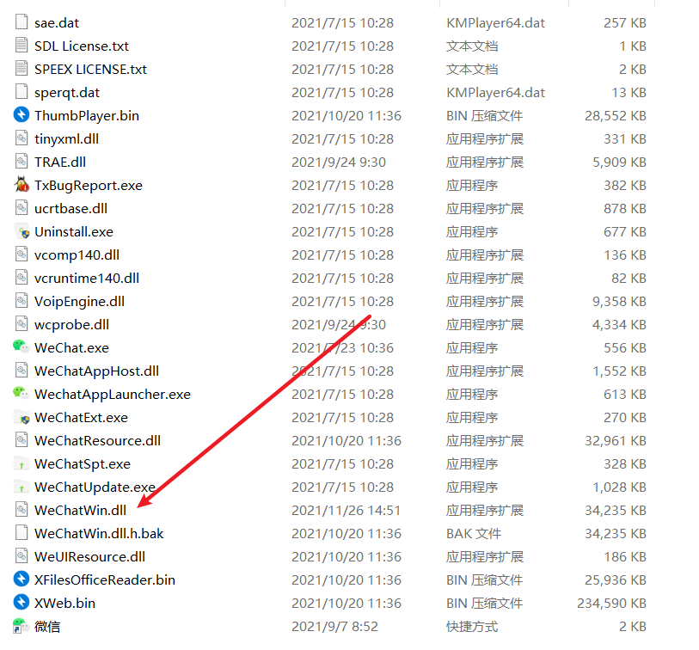

Step2:

打开后，菜单栏->搜索->替换十六进制数值

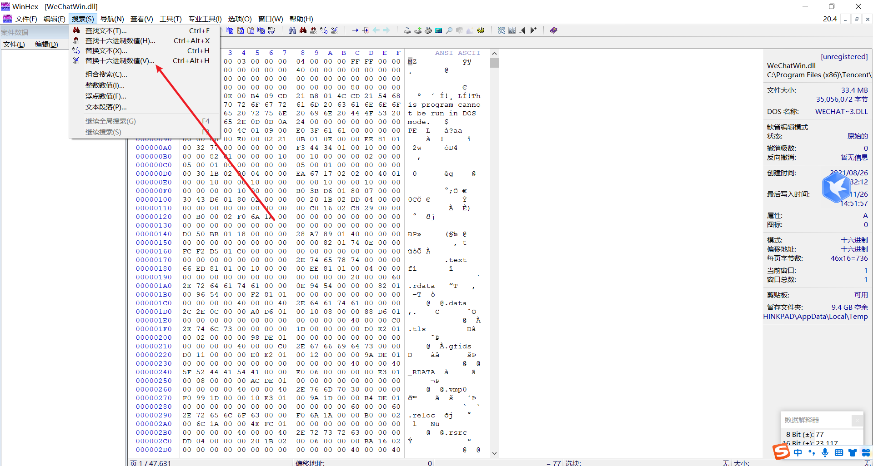

Step3:在“搜索”里键入8BCEE83F3F3F3F85C0747B8BC8E83F3F3F3F85C07562，在“替换”里键入8BCEE83F3F3F3F85C0747B8BC8E83F3F3F3F85C07562，如图所示，点击“确定”。

打开Wechat客户端即可使用

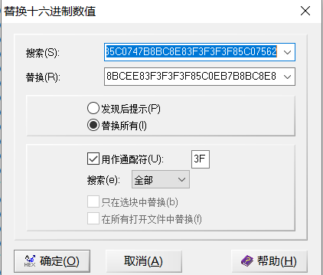

缺点：对方撤回，己方这边没有提示，消息完全显示，不够智能